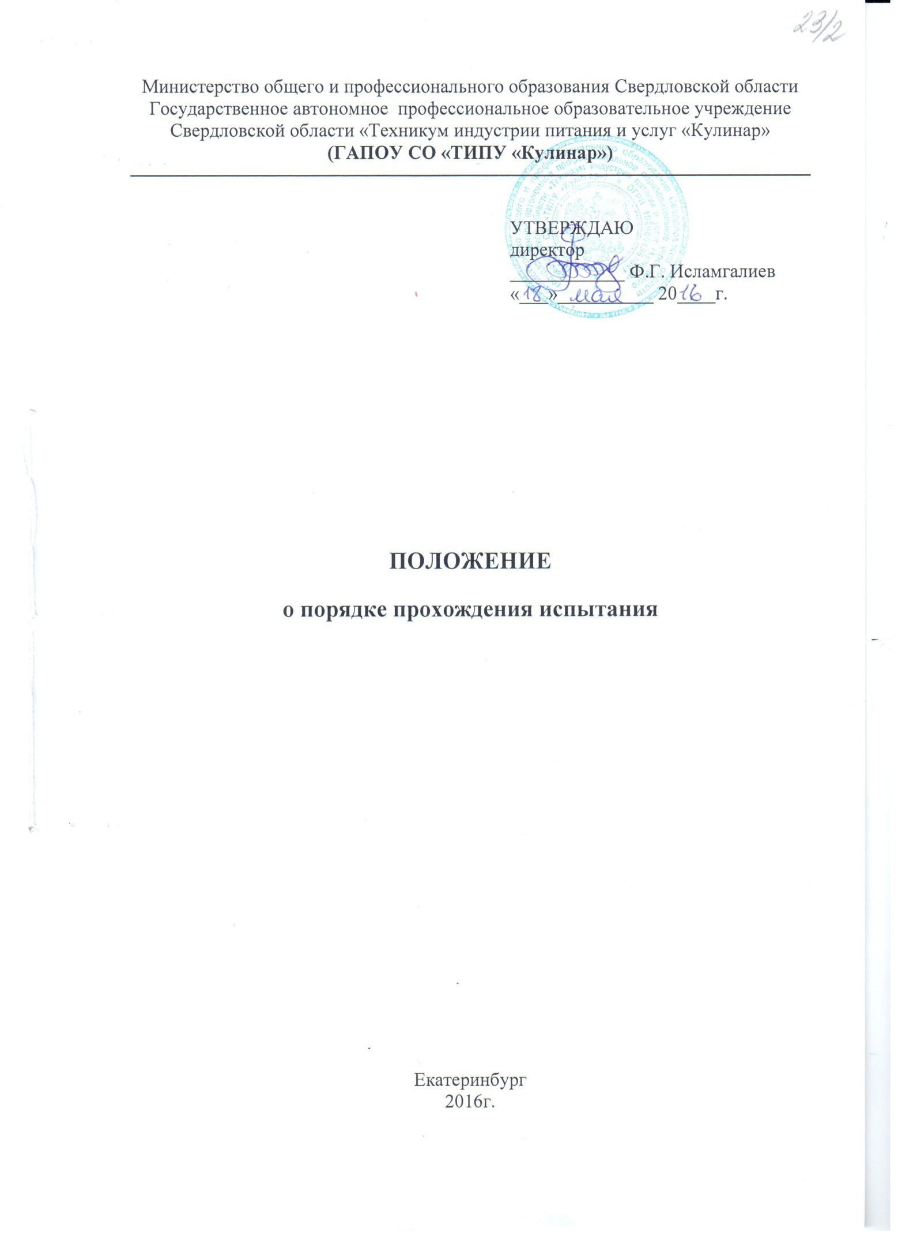

1. Общие положения

1.1. Положение о порядке прохождения испытания при приеме на работу (далее - Положение, испытание) устанавливает порядок, условия установления и прохождения испытания, критерии успешного прохождения или неудовлетворительного результата испытания.
1.2. Положение распространяется на всех работников, которым в соответствии с действующим трудовым законодательством установлено испытание и которые до подписания трудового договора ознакомлены с настоящим Положением под подпись.
1.3. Испытание может устанавливаться по соглашению сторон при заключении трудового договора (ч. 1 ст. 70 ТК РФ).
1.4. Цель испытания - проверить, соответствует ли работник поручаемой ему работе.
1.5. Испытание считается установленным:
- если соответствующее условие указано в оформленном в письменном виде трудовом договоре;
- если работник фактически допущен к работе без оформления договора, но до начала работы стороны заключили отдельное соглашение об установлении испытания. На основании заключенного соглашения условие об испытании вносится в трудовой договор.
1.6. Прием на работу оформляется приказом, который издается на основании заключенного трудового договора (ч. 1 ст. 68 ТК РФ). Условие об установлении испытания отражается в приказе (Указания по применению и заполнению форм первичной учетной документации по учету труда и его оплаты, утвержденные Постановлением Госкомстата России от 05.01.2004 N 1).
1.6.1. Не допускается включение условия об испытании в приказ, если трудовой договор не содержит аналогичного условия (ч. 1 ст. 68 ТК РФ).
1.7. Отсутствие условия об испытании в трудовом договоре означает, что работник принят на работу без испытания (ч. 2 ст. 70 ТК РФ).
1.8. Испытание не устанавливается в отношении следующих лиц:
- лиц, избранных по конкурсу на замещение соответствующей должности, проведенному в порядке, который установлен трудовым законодательством и иными нормативными правовыми актами, содержащими нормы трудового права (абз. 2 ч. 4 ст. 70 ТК РФ);
- беременных женщин и женщин, имеющих детей в возрасте до полутора лет (абз. 3 ч. 4 ст. 70 ТК РФ);;
- лиц, не достигших возраста восемнадцати лет (абз. 4 ч. 4 ст. 70 ТК РФ);
- лиц, получивших среднее профессиональное или высшее образование по имеющим государственную аккредитацию образовательным программам, если такие лица впервые поступают на работу по специальности в течение одного года с момента окончания обучения (абз. 5 ч. 4 ст. 70 ТК РФ);
- лиц, избранных на выборную должность на оплачиваемую работу (абз. 6 ч. 4 ст. 70 ТК РФ);
- лиц, приглашенных на работу в порядке перевода от другого работодателя по согласованию между работодателями (абз. 7 ч. 4 ст. 70 ТК РФ);
- лиц, заключающих трудовой договор на срок до двух месяцев (абз. 8 ч. 4 ст. 70 ТК РФ);
- лиц, проходящих альтернативную гражданскую службу (п. 1 ст. 16 Федерального закона от 25.07.2002 N 113-ФЗ, п. 41 Положения о порядке прохождения альтернативной гражданской службы, утвержденного Постановлением Правительства РФ от 28.05.2004 N 256);
- лиц, успешно завершивших ученичество, если они заключают трудовой договор с работодателем, по договору с которым проходили обучение (ч. 1 ст. 207 ТК РФ).
1.9. Продолжительность испытания, устанавливаемого работникам, зависит от срока, на который заключен трудовой договор, и от категории работников.
1.9.1. Срок испытания по общему правилу не может превышать трех месяцев. Исключение составляют (ч. 5 ст. 70 ТК РФ):
- руководитель организации;
- заместители руководителя организации;
- главный бухгалтер;
- заместители главного бухгалтера;
- руководители филиалов, представительств, обособленных структурных подразделений.
Для указанных категорий работников продолжительность испытания может составлять до шести месяцев.
1.9.2. Если трудовой договор заключен на срок от двух до шести месяцев, испытание не может превышать двух недель.
1.10. В срок испытания не включаются период временной нетрудоспособности работника и другие периоды, когда он фактически отсутствовал на работе.
1.11. В период испытания на работника распространяются положения трудового законодательства и иных нормативных правовых актов, содержащих нормы трудового права, соглашений, локальных нормативных актов.

2. Порядок прохождения испытания

2.1. Для того чтобы определить, соответствует ли работник выполняемой им работе, должен быть составлен план работы на период испытания. Он составляется в двух экземплярах: один хранится у работодателя, другой - у работника.
2.1.1. План работы может составляться как на весь период испытания, так и на промежутки времени, необходимые для выполнения отдельных заданий.
2.1.2. План работы составляет непосредственный руководитель работника при заключении трудового договора.
2.1.3. План работы согласовывается уполномоченным лицом и является неотъемлемой частью трудового договора.
2.2. План работ согласовывается и контролируется его выполнение заместителями директора, главным бухгалтером по курируемым направлениям.
2.3. В плане работы должны быть указаны:
- должность, фамилия, имя, отчество работника;
- продолжительность испытания;
- задача(-и), поставленная(-ые) перед работником;
- критерии качества выполнения;
- срок(-и) выполнения задач(-и).
2.3.1. Не допускается включение в план работы задач, выполнение которых не входит в должностные обязанности работника, установленные трудовым договором (ст. 60 ТК РФ).
2.4. Если план работы составлен по этапам, с учетом выполнения отдельных задач в период испытания, то работник обязан в последний день соответствующего этапа представить непосредственному руководителю письменный отчет о проделанной работе с указанием результатов.
2.4.1. В случае невозможности выполнения задачи работник в письменном виде представляет непосредственному руководителю объяснение, в котором указывает причины невыполнения задачи.
2.4.2. При уважительных причинах невыполнения задачи (например, при отсутствии необходимых материалов, информации, средств, которые должен предоставить работодатель) план подлежит корректировке путем внесения в него изменений в письменном виде.
2.5. Если план работ составлен на весь период испытания, то работник представляет отчет о проделанной работе не позднее чем за две недели до окончания испытания.
2.6. Работник может представить непосредственному руководителю отчет о проделанной работе ранее установленного планом работы срока.
2.7. После сдачи работником отчета непосредственный руководитель представляет директору докладную записку (заключение) о результатах проверки соответствия работника выполняемой им работе с приложением отчета и (или) объяснений работника о причинах невыполнения задач (в случае их невыполнения).
2.7.1. Докладная записка (заключение) может содержать один из следующих выводов:
- о том, что работник испытание выдержал;
- о неудовлетворительном результате испытания.
2.7.2. В случае неудовлетворительного результата испытания непосредственный руководитель обязан указать причины, дающие основание для соответствующего заключения.
2.8. Докладная записка с резолюцией заместителя директора (заключение) не позднее одной недели до окончания срока испытания, установленного работнику, передается в отдел кадров для дальнейшего документального оформления решения, принятого руководством.
2.9. Ответственность за наличие планов и заключений по результатам испытания возлагается на работников отдела кадров.

3. Результат испытания

3.1. Работник считается выдержавшим испытание, если срок испытания истек, а работник продолжает работу (ч. 3 ст. 71 ТК РФ).
3.1.1. Расторжение трудового договора после окончания испытания допускается только на общих основаниях (ч. 3 ст. 71 ТК РФ).
3.2. Работник вправе расторгнуть трудовой договор, если в период испытания придет к выводу, что предложенная ему работа не является для него подходящей (ч. 4 ст. 71 ТК РФ).
3.2.1. В период испытания работник обязан предупредить работодателя в письменной форме о расторжении трудового договора по собственному желанию за три дня (ч. 4 ст. 71 ТК РФ).
3.3. При неудовлетворительном результате испытания работодатель имеет право до истечения срока испытания расторгнуть трудовой договор с работником (ч. 2 ст. 71 ТК РФ).
3.3.1. Предупреждение работника о расторжении трудового договора подписывает директор.
3.3.2. Предупреждение об увольнении с указанием причин, послуживших основанием для признания работника не выдержавшим испытание, вручается работнику под подпись не позднее чем за три дня.
3.3.3. После предупреждения работника, но не позднее последнего дня срока испытания издается приказ о расторжении трудового договора в связи с неудовлетворительным результатом испытания, который объявляется работнику под подпись (ч. 2 ст. 84.1 ТК РФ).
3.3.4. В последний день работы работнику выдается трудовая книжка и полный расчет при увольнении (заработная плата за фактически отработанное время, денежная компенсация за все неиспользованные отпуска, и др.) (ч. 4 ст. 84.1 ТК РФ).
3.4. Решение работодателя работник имеет право обжаловать в суд.

СОГЛАСОВАНО:

Зам. директора по УПР «___»_________________20__г. _____________/С.Е. Костромина
(подпись)
Зам. директора по УР «___»_________________20__г. _____________/И.Н. Субботина
(подпись)
Зам. директора по АХЧ «___»_________________20__г. _____________/Ю.В. Алябьева
(подпись)
Главный бухгалтер «___»_________________20__г. _____________/С.М. Борисова
(подпись)
Специалист по кадрам «___»_________________20__г. _____________/И.В. Шкуратова
(подпись)
Юрисконсульт «___»_________________20__г. _____________/Е.А. Тагильцева
(подпись)

